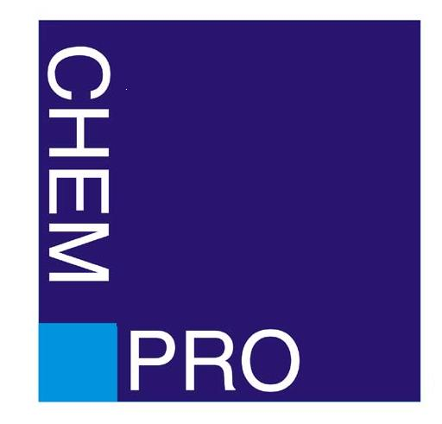

Smlouva o dílo č 15071401

uzavřená ve smyslu ust. § 2586 a násl. zák. č. 89/2012 Sb.,
občanského zákoníku, v platném znění,
mezi níže uvedenými smluvními stranami

Zhotovitel : CHEM-PRO CZ s.r.o.
zast.: Ing.Jiří Klika
se sídlem: Školní 292, 251 66 Mirošovice
IČO: 260 120 90
DIČ: CZ 260 120 90
zástupce ve věcech technických : Petr Bernard, tel +420 777 981 981
(dále jen Zhotovitel )
a

Objednatel : Sportcentrum – dům dětí a mládeže Prostějov, příspěvková organizace
zast. : Bc. Janem Zatloukalem, ředitelem
se sídlem: Olympijská 4228/4, 796 01 Prostějov
IČO: 00840173
Neplátce DPH

bankovní spojení: KB a.s., č.ú. 123-4392380257/0100

zástupce ve věcech technických : Ivo Horák – vedoucí víceúčelové haly

(dále jen Objednatel)

Článek I.
Předmět plnění
1.1.Zhotovitel se zavazuje realizovat program zajištění kvality vody v rozsahu a dohodnutých parametrech specifikovaných v technické příloze této smlouvy – Příloha č. 1 – Nabídka 23010501. Objednatel se zavazuje zaplatit za provádění tohoto programu smluvní cenu dle Čl. II. této smlouvy.

Článek II.
Cena a platební podmínky
2.1.Dohodnutá smluvní cena za poskytované služby činí 8.195, - Kč za měsíc bez DPH ( slovy osmtisícstodevadesátpětkorunčeských ). K této ceně bude účtováno DHP dle příslušných předpisů. Splatnost vystavených faktur je 15 dnů od data vystavení.
2.2.V případě, že roční inflace překročí dle dat ČSU 5% hranici, bude cena od 1.1.nového roku upravena o hodnotu nad 5% tj.roční inflace za rok 2022 bude 18%, cena bude navýšena o 13%.
2.3.Dohodnutá cena odpovídá provozním parametrům systému uvedenému v technické příloze této smlouvy. Pokud dojde k navýšení nebo snížení tohoto parametru o více než 10% změní se ve stejném poměru i cena za službu.

Článek III.
Doba plnění
3.1.Tato smlouva se sjednává na dobu 12 měsíců s automatickým prodloužením na další období, pokud nebyla ukončena výpovědí ze smlouvy nejpozději 30 dní před uplynutím 12 měsíční lhůty.

Článek IV.
Práva a povinnosti smluvních stran
4.1.Zhotovitel se zavazuje objednateli dodávat chemické výrobky vhodné pro užití v systému objednatele dle technické přílohy této smlouvy v množstvích dle kalkulované provozní zátěže zařízení.
4.2.Zhotovitel bude průběžně laboratorně analyzovat vzorky vody ze systému objednatele a průběžně informovat objednatele o výsledcích laboratorní analýzy.
4.3.Zhotovitel garantuje po celou dobu smlouvy funkčnost nainstalovaných zařízení a v případě výskytu jakékoliv závady provede opravu na místě popř. výměnu vadného zařízení do 48 hodin, pokud to provozní podmínky zařízení objednatele umožní. Objednatel není oprávněn provádět jakékoli zásahy do poskytnutých zařízení
4.4.Objednatel je povinen poskytovat Zhotoviteli potřebnou součinnost při realizaci programu včetně přístupu do příslušných prostor, kde je program realizován. Zhotovitel není v prodlení s realizaci programu, pokud nemůže program zavádět z důvodů na straně objednatele

Článek V.
Místo plnění programu
5.1.Místem realizace této smlouvy je areál firmy : Zimní stadión Prostějov – strojovna chlazení.
Článek VI.
Nabývání vlastnického práva, přechod nebezpečí
škody a odpovědnost za škodu
6.1.Veškerá nainstalovaná zařízení, čerpadla čidla a další zůstávají po dobu realizace této smlouvy a po jejich skončení majetkem Zhotovitele.
6.2.Nebezpečí škody na všech předmětech, které Zhotovitel poskytne objednateli v rámci plnění této smlouvy, tj. zejména na zařízeních a chemických výrobcích, přechází ze Zhotovitele na objednatele okamžikem dodání těchto předmětů objednateli.

Článek VII.
Odpovědnost za plnění smlouvy
7.1.Zhotovitel je povinen postupovat při realizaci programu s odbornou péčí a v souladu s právními předpisy a odpovídá objednateli za dodržování sjednané kvality a rozsahu služeb.
7.2.Zhotovitel neodpovídá objednateli za bezvadný mechanický stav systému objednatele a rovněž neodpovídá za usazeniny, vodní kámen a korozi, mechanické a jiné závady, které v systému objednatele existovaly již před zahájením programu.

Článek VIII.
Odstoupení od smlouvy
8.1.Zhotovitel má právo odstoupit od této smlouvy zejména v případě prodlení objednatele s úhradou ceny díla delším než 2 měsíce a v případě podstatného porušení smlouvy ze strany objednatele.
8.2.Objednatel má právo odstoupit od smlouvy v případě, že Zhotovitel nesplní některou svou podstatnou povinnost dle této smlouvy v termínu stanoveném touto smlouvou a neučiní tak ani po písemném upozornění ze strany objednatele do uplynutí dodatečně objednatelem poskytnuté přiměřené lhůty ke splnění této povinnosti.
8.3.V případě, že Zhotovitel nebo objednatel odstoupí od této smlouvy z důvodů stanovených smlouvou anebo zákonem, bude mít objednatel povinnost vrátit do 15 dnů po oznámení odstoupení odstupující smluvní stranou druhé smluvní straně veškerá zařízení a veškeré dosud nezaplacené chemické výrobky, které mu byly poskytnuty na základě této smlouvy.

Článek IX.
Obchodní tajemství
  - .Smluvní strany se zavazují udržovat v tajnosti veškeré informace zjištěné v souvislosti s naplňováním předmětu této smlouvy, nezveřejňovat je bez vzájemného písemného souhlasu ve vztahu k třetím osobám a nepoužít takovéto informace ve svůj či cizí prospěch nad rámec plnění této smlouvy bez písemného souhlasu druhé smluvní strany. Toto ustanovení platí i po ukončení spolupráce smluvních stran dle této smlouvy.

Článek X.
Závěrečná ustanovení
10.1.Smluvní strany potvrzují, že si smlouvu před podpisem přečetly, a dále že jsou seznámeny s jejím obsahem a rozumí jejímu textu.
10.2.Smluvní strany se dohodly, že tato smlouva může být měněna nebo rušena pouze písemnou formou a po jejich oboustranné dohodě.
10.3.Ostatní práva a povinnosti smluvních stran touto smlouvou výslovně neřešená se řídí příslušnými ustanoveními obchodního zákoníku a dalších platných právních předpisů.
10.4.Tato smlouva je vyhotovena ve dvou stejnopisech, z nichž každá smluvní strana obdrží po jednom.

V Prostějově dne 22.2.2023

………………………... …………………………. za zhotovitele za objednatele

